 | Cát Hải, ngày 13 tháng 12 năm 2022
  UBND HUYỆN CÁT HẢI
  TRƯỜNG TH NGUYỄN VĂN TRỖI
GIỚI THIỆU SÁCH THÁNG 12
Kính thưa các thầy cô giáo!
Thưa toàn thể các em học sinh thân mến!
Cuốn sách: KỂ CHUYỆN GƯƠNG DŨNG CẢM
Tác giả Lê Trung Quân
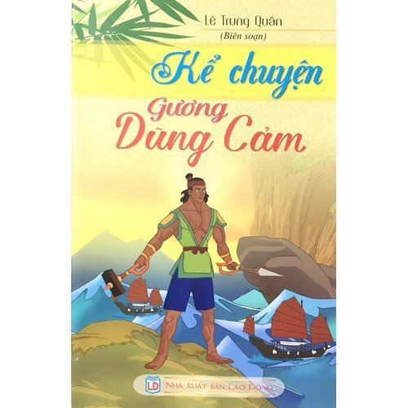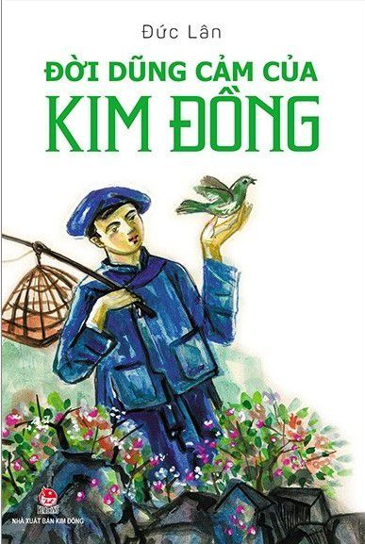
Kính thưa các thầy giáo, cô giáo.
Thưa toàn thể các bạn học sinh thân mến.
Vậy là tháng 12 đã đến, trong tháng này, cả nước ta sôi nổi kỉ niệm 77 năm ngày thành lập Quân đội Nhân dân Việt Nam (22/12/ 1944 - 22/12/ 2021). Chắc hẳn trong lòng mỗi chúng ta khi nhắc tới ngày này đều gợi nhớ đến hình ảnh anh bộ đội Cụ Hồ đầy nhiệt huyết, các anh giải phóng quân, các cô gái thanh niên xung phong anh dũng gan dạ trên mọi nẻo đường của Tổ quốc, ....Họ là những người đã góp phần quan trọng trong công cuộc bảo vệ quê hương giành lại độc lập tự do cho Tổ quốc. Tên tuổi, chiến công của họ gắn liền với non sông đất nước, gắn liền với lịch sử dân tộc. Chiến tranh đã lùi xa nhưng những kì tích của Quân đội Nhân dân Việt Nam anh hùng - chiến công của những người đã sống, chiến đấu, hi sinh vì độc lập tự do của Tổ quốc được lưu danh muôn thuở và luôn ngời sáng mãi trong trang lịch sử vẻ vang của dân tộc.
Với lòng mong muốn tất cả học sinh - những thế hệ tương lai của đất nước ghi nhớ những trang lịch sử vẻ vang cũng như truyền thống yêu nước, tinh thần quả cảm của dân tộc Việt Nam, trong buổi giới thiệu sách hôm nay thư viện nhà trường xin trân trọng giới thiệu tới quý thầy cô và các bạn cuốn sách “Kể chuyện gương dũng cảm” của nhà biên soạn Lê Trung Quân do nhà xuất bản Lao động in và nộp lưu chiểu năm 2016.
Lật từng trang sách người đọc sẽ được đến với rất nhiều câu chuyện, mỗi câu chuyện được gắn với một nhân vật, một tấm gương chiến đấu dũng cảm được tác giả viết lên với niềm trân trọng, sự cảm động và lòng tự hào rất đáng để chúng ta học tập và noi theo như: anh Kim Đồng đã không ngại nguy hiểm nhiều lần chuyển thư từ, đưa đường cho cán bộ cách mạng lọt qua sự bao vây, canh gác của địch qua câu chuyện “Kim Đồng - Người đội viên dũng cảm” trang 96. Bế Văn Đàn lấy thân mình làm giá súng trang 103. Nguyễn Văn Trỗi - quyết tâm chiến đấu đến hơi thở cuối cùng,....Còn rất nhiều các tấm gương anh dũng quyết tử cho Tổ quốc quyết sinh khác được tác giả biên soạn giới thiệu qua 32 câu chuyện trong cuốn “ Kể chuyện gương dũng cảm”. Mỗi nhân vật có một cách thể hiện lòng dũng cảm trong các hoàn cảnh vô cùng khó khăn khốc liệt khác nhau nhưng họ đều có chung một ý chí, một mục đích “Không bao giờ khuất phục trước kẻ thù”.
Sau khi đọc xong cuốn sách này mỗi chúng ta sẽ có hiểu biết hơn về những năm tháng đầy gian lao vất vả nhưng cũng rất đỗi hào hùng của dân tộc Việt Nam. Qua đó tinh thần dũng cảm, tình yêu quê hương đất nước, lòng tự hào về sức mạnh dân tộc trong mỗi chúng ta cũng ngày càng lớn mạnh. Cuốn sách rất hữu ích cho chúng ta, xin mời quý thầy cô và các bạn hãy đọc cuốn sách “Kể chuyện gương dũng cảm” này nhé!
Chương trình giới thiệu sách hôm nayđến đây là hết. Hẹn gặp lại thầy cô và các em trong buổi giới thiệu sách lần sau.

XÁC NHẬN CỦA NHÀ TRƯỜNG | NHÂN VIÊN THƯ VIỆN  Nguyễn Thị Tú Anh

